Департамент природных ресурсов администрации Магаданской области

КАДАСТРОВЫЙ ОТЧЕТ

ПО ООПТ ПАМЯТНИК ПРИРОДЫ

РЕГИОНАЛЬНОГО ЗНАЧЕНИЯ
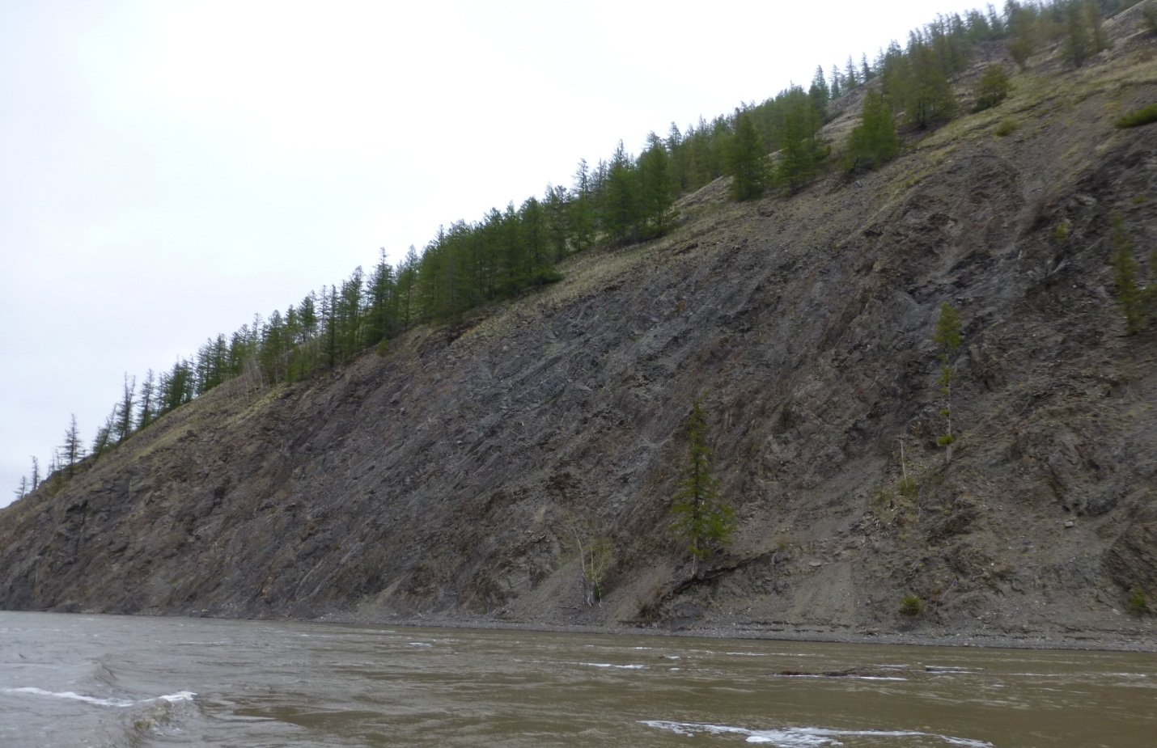
«СЕЙМЧАНСКИЙ»

г. Магадан, 2013

Кадастровый отчет
по ООПТ памятник природы регионального значения «Сеймчанский»

1. Название особо охраняемой природной территории (далее - ООПТ):
Памятник природы регионального значения «Сеймчанский».

2. Категория ООПТ:
Памятник природы.

3. Значение ООПТ:
Региональное.

4. Порядковый номер кадастрового дела ООПТ:
Данные отсутствуют.

5. Профиль ООПТ:
Ботанический.

6. Статус ООПТ:
Действующий.

7. Дата создания:
08.07.1983.

8. Цели создания ООПТ и ее ценность:
Памятник природы создан с целью сохранения флоры.

9. Нормативная основа функционирования ООПТ:
9.1. правоустанавливающие документы:
Реквизиты правового акта | Площадь ООПТ, га | Краткое содержание документа
Решение исполнительного комитета Магаданского областного Совета народных депутатов от 08.07.1983 №296 «О признании редких и достопримечательных объектов памятниками природы» | 35 | Признать редкие и достопримечательные объекты памятниками природы Магаданской области
9.2. правоудостоверяющие документы:
Реквизиты правового акта | Площадь ООПТ, га | Краткое содержание документа
Охранное обязательство от 29.02.1984, выданное ВООП Сеймчанскому лесхозу |  | Обеспечить выполнение перечня мер, необходимых для сохранения памятника природы
Постановление Администрации  Магаданской области от 13.10.2005 №176-па «О кадастровой стоимости земель особо охраняемых территорий и объектов Магаданской области»  (документ утратил силу с 01.01.2012) | 35  (350000 м²) | Утвердить кадастровую стоимость земель особо охраняемых территорий и объектов Магаданской области для целей налогообложения и иных целей
Постановление администрации Магаданской области от 25.08.2011 №602-па «Об утверждении результатов государственной кадастровой оценки земель особо охраняемых территорий и объектов Магаданской области» |  | Утвердить результаты государственной кадастровой оценки земель особо охраняемых территорий и объектов Магаданской области

10. Ведомственная подчиненность:
Данные отсутствуют.

11. Международный статус ООПТ:
Не присвоен.

12. Категория ООПТ согласно классификации Международного союза охраны природы (МСОП, IUCN):
Данные отсутствуют.

13. Число отдельно расположенных, не граничащих друг с другом участков территории/акватории ООПТ:
1.

14. Месторасположение ООПТ:
Дальневосточный федеральный округ, Магаданская область, Среднеканский муниципальный район.

15. Географическое положение ООПТ:
По физико-географическому районированию ООПТ находится в Северо-Восточной Сибири. ООПТ расположена в районе пос. Сеймчан (районный центр) Среднеканского района, на прибрежном склоне на правом берегу р. Колыма чуть выше пристани в с. Колымское (напротив устья р. Эльген), в 6 км от районного центра. Транспортная доступность относительно хорошая, т.к. пос. Сеймчан имеет круглогодичное автомобильное сообщение с областным центром г. Магадан (520 км). Для переезда на ООПТ необходима лодка.

16. Общая площадь ООПТ (га):
35,0.

а) площадь морской акватории (га), входящей в состав ООПТ – 0;

б) площадь земельных участков (га), включенных в границы ООПТ без изъятия из хозяйственного использования (если имеются) – 35.

Оптимальная площадь 79,3 га.

17. Площадь охранной зоны ООПТ (га):
0.

18. Границы ООПТ:
Не установлены.
Предлагается 2 варианта площади.
Вариант 1, соответствует утвержденной площади, но недостаточен для охраны всех объектов (периметр 3,3 км, площадь 35 га, координаты центра 62°51'36.10"С 152°29'47.29"В):
- в системе координат wgs-84 стандарта gg.ggggggggg:
152.4850570000, 62.8637002930
152.5076053887, 62.8560927357
152.5099776217, 62.8579884823
152.4916280971, 62.8640694531
- в системе координат wgs-84 стандарта gg°mm'ss.sss:
152°29'06,20520 62°51'49,32105
152°30'27,37940 62°51'21,93385
152°30'35,91944 62°51'28,75854
152°29'29,86115 62°51'50,65003

Ниже приводятся координаты точек, расположенных по периметру объекта (жирным подчеркнутым шрифтом выделены крайние угловые точки, построения и вычисления проведены по результатам GPS-картирования на местности и обработки его результатов в программах GoogleEarth и GlobalMapper 12), в системе координат wgs-84 стандарта gg.ggggggggg.
Idx, Longitude, Latitude
1,152.4850570000,62.8637002930
2,152.4868863157,62.8620071231
3,152.4881748892,62.8608143922
4,152.4901714205,62.8600159244
5,152.4937858434,62.8590964240
6,152.4964368735,62.8588998439
7,152.4975805431,62.8587676411
8,152.5000438979,62.8585390887
9,152.5010536000,62.8584929341
10,152.5023965881,62.8581518759
11,152.5026861126,62.8580783493
12,152.5064614231,62.8562037567
13,152.5076053887,62.8560927357
14,152.5088982379,62.8566735118
15,152.5096178271,62.8572323815
16,152.5096178271,62.8572323815
17,152.5099776217,62.8575282493
18,152.5099776217,62.8579884823
19,152.5090970000,62.8582612427
20,152.5065955524,62.8590732885
21,152.5051563740,62.8593691378
22,152.5020621405,62.8597635988
23,152.5000472907,62.8603224096
24,152.4993996604,62.8605525050
25,152.4956577966,62.8614399990
26,152.4954419198,62.8615057382
27,152.4945064539,62.8623603348
28,152.4940027414,62.8629848319
29,152.4936429468,62.8636421828
30,152.4916280971,62.8640694531
31,152.4906206722,62.8640694531
32,152.4850570000,62.8637002930
33,152.4850570000,62.8637002930
34,152.4850570000,62.8637002930

Вариант 2 - предлагаемая к охране площадь, минимально необходимая для охраны всех указанных в паспорте объектов, которая, однако, в дальнейшем требует уточнения на местности в случае законодательного увеличения площади ООПТ (периметр 4,3 км, площадь 80 га):
- в системе координат wgs-84 стандарта gg.ggggggggg:
152.4841843028, 62.8652816442
152.5069660000, 62.8560197516
152.5141137010, 62.8600619293
152.4947049397, 62.8667728204
- в системе координат wgs-84 стандарта gg°mm'ss.sss:
152°29'03,06349 62°51'55,01392
152°30'25,07760 62°51'21,67111
152°30'50,80932 62°51'36,22295
152°29'40,93778 62°52'00,38215

Ниже приводятся координаты точек, расположенных по периметру объекта, в системе координат wgs-84 стандарта gg.ggggggggg:
Idx, Longitude, Latitude
1,152.4841843028,62.8652816442
2,152.4843656931,62.8650331074
3,152.4843656931,62.8650331074
4,152.4850570000,62.8636921447
5,152.4881748892,62.8608076598
6,152.4925282562,62.8590675924
7,152.4946060000,62.8591057196
8,152.4992396970,62.8585704113
9,152.5010536000,62.8584875470
10,152.5026861126,62.8580732218
11,152.5039558446,62.8576588907
12,152.5055700000,62.8565180979
13,152.5069660000,62.8560197516
14,152.5069660000,62.8560197516
15,152.5113928466,62.8564987326
16,152.5126625786,62.8576588907
17,152.5132067495,62.8591504551
18,152.5141137010,62.8600619293
19,152.5137509204,62.8605590851
20,152.5133881398,62.8605590851
21,152.5084906019,62.8606419436
22,152.5077650408,62.8606419436
23,152.5017791611,62.8618019377
24,152.4996024776,62.8627961817
25,152.4974257941,62.8645360276
26,152.4968816232,62.8655301788
27,152.4961560621,62.8665242963
28,152.4947049397,62.8667728204
29,152.4923468660,62.8666899793
30,152.4892632310,62.8661100848
31,152.4859982057,62.8652816442
32,152.4841843028,62.8652816442

19. Наличие в границах ООПТ иных особо охраняемых природных территорий:
Отсутствуют.

20. Природные особенности ООПТ:

а) нарушенность территории:
Имеются следы старых лесных пожаров. ООПТ расположена близко к поселкам Колымское и Сеймчан и посещается населением при сборе ягод брусники, произрастающей выше, на гребне приречных склонов. В целом антропогенное воздействие слабое.

б) краткая характеристика рельефа:
ООПТ расположена на сухом склоне юго-западной экспозиции на высоте от 230 м (уровень р. Колыма) до 500 м над уровнем моря.

в) краткая характеристика климата:

ООПТ характеризуется резко континентальным климатом с очень морозной зимой, прохладным засушливым летом и малым количеством осадков. Средняя годовая температура воздуха составляет -11,0⁰С и ниже, средняя температура июля около +14,0⁰С, средняя температура января ниже минус 30⁰С. Абсолютный минимум температуры достигает -57⁰С. Годовое количество осадков около 300 мм. Устойчивый снежный покров устанавливается в начале октября. Продолжительность периода с устойчивым снежным покровов 220-230 дней. Ветры обычно слабые северного или южного направлений (совпадают с направлением долины Колымы).

г) краткая характеристика почвенного покрова:
Коренные породы представлены глинистыми сланцами, выходящими на поверхность и местами образующими россыпи. Почвенный покров мелкоземно-щебнистый, развит слабо.

д) краткое описание гидрологической сети:
Водоемы на территории ООПТ отсутствуют. Нижняя граница ООПТ проходит по урезу воды р. Колыма.

е) краткая характеристика флоры и растительности:
Остепненные склоны по правобережью Колымы расположены напротив пристани в с. Колымское (напротив устья р. Эльген) и представляют собой приречные склоны ЮЗ экспозиции относительной высотой около 250 м (над уровнем Колымы) и протяженностью около 4 км. Остепненные приречные склоны - это основные местообитания ксерофитных и петрофитных растений, многие из которых являются редкими, реликтовыми видами. Подобные сообщества периодически встречаются по склонам южных экспозиций, они наиболее распространены по долине Колымы и ее крупных приток в Сусуманском и Среднеканском районах области.
ПП Сеймчанский – ботанический, согласно документам о его организации там представлена типичная степная растительность с участием прострела желтеющего, горца узколистного, клаусии и полыни холодной. Указание первых двух видов для остепненных склонов напротив Сеймчана ошибочно и основано на неверном определении обычных в данном местонахождении прострела многонадрезного и горца широкораструбового, которые нередки на этих склонах, и наряду с обычными растениями иногда встречаются и нетипичные экземпляры. Вопрос о произрастании этих 2 видов, для которых Сеймчанские степи считались единственными местонахождениями в области, целенаправленно изучался ботаниками ИБПС в середине 2000-х годов, что нашло отражение во «Флоре …» (2010). Однако и без них, флора данных склонов относительно богата и разнообразна.
Утвержденная площадь ПП - 35 га, вычленить такой участок на площади более 500 га достаточно проблематично, так как пятна степей (сомкнутая злаково-разнотравная растительность без деревьев) «разбросаны» по всему склону среди сухих лиственничников и разреженных кедровостланиковых зарослей. В качестве ПП рассматривается участок, где доля остепненной растительности наибольшая (при этом на маленьких фрагментах «степей» на юго-западной оконечности склона видовой состав может быть разнообразнее, чем в пределах ПП - там встречаются Clausia aprica, Linum perenne и др.).

Установлено произрастание 78 видов на ООПТ и 14 на ближайших участках (т.е. в пределах ближайших 100 -300 м от предлагаемой границы ПП), из них 1 редкий.
1. Dryopteris fragrans (L.) Schott - Щитовник пахучий, каменный зверобой.
2. Selaginella rupestris (L.) Spring - Плаунок наскальный (окр.).
3. Equisetum pratense Ehrh. - Хвощ луговой.
4. Pinus pumila (Pall.) Regel - Сосна низкая, кедровый стланик.
5. Larix cajanderi Mayr - Лиственница Каяндера.
6. Juniperus sibirica Burgsd. - Можжевельник сибирский .
7. Hierochloё alpina (Sw.) Roem. et Schult. - Зубровка альпийская.
8. Calamagrostis langsdorffii (Link) Trin. - Вейник Лангсдорфа .
9. Poa sp. – Мятлик.
10. Poa kolymensis Tzvel. - Мятлик колымский.
11. Poa pratensis L. - Мятлик луговой.
12. Festuca kolymensis Drob. - Овсяница колымская.
13. Festuca rubra L. - Овсяница красная .
14. Festuca sp. – Овсяница.
15. Bromopsis pumpelliana (Scribn.) Holub - Кострец Пампелла.
16. Elytrigia jacutorum (Nevski) Nevski - Пырей якутов, или амгунский.
17. Carex globularis L. - Осока шаровидная.
18. Carex pallida C. A. Mey. - Осока бледная (окр.).
19. Carex pediformis C. A. Mey. - Осока стоповидная.
20. Carex rupestris All. - Осока скальная.
21. Carex vanheurckii Muell. Arg. - Осока Ван-Хьюрка (окр.).
22. Tofieldia coccinea Richards. - Тофильдия шарлаховая.
23. Allium strictum Schrad. - Лук торчащий.
24. Maianthemum bifolium (L.) F. W. Schmidt - Майник двулистный (окр.).
25. Populus tremula L. - Тополь дрожащий, осина.
26. Salix abscondita Laksch. - Ива скрытая.
27. Salix bebbiana Sarg. - Ива Бебба.
28. Salix hastata L. - Ива копьевидная (окр.).
29. Salix schwerinii E. Wolf - Ива Шверина (окр.).
30. Betula middendorffii Trautv. et C. A. Mey. - Береза Миддендорфа.
31. Duschekia fruticosa (Rupr.) Pouzar - Ольховник кустарниковый.
32. Urtica angustifolia Fisch. ex Hornem. - Крапива узколистная (окр.).
33. Eremogone tschuktschorum (Regel) Ikonn. - Пустынник чукотский.
34. Moehringia lateriflora (L.) Fenzl - Мерингия бокоцветная.
35. Silene repens Patrin - Смолевка приятная.
36. Silene stenophylla Ledeb. - Смолевка узколистная.
37. Lychnis sibirica L. - Зорька сибирская.
38. Gypsophila violacea (Ledeb.) Fenzl - Качим фиолетовый (окр.).
39. Dianthus repens Willd. - Гвоздика ползучая.
40. Aconitum ajanense Steinb. - Борец аянский, аконит аянский.
41. Aconitum delphinifolium DC. - Борец живокостелистный.
42. Aquilegia parviflora Ledeb. - Водосбор мелкоцветковый.
43. Pulsatilla multifida (G. Pritz.) Juz. - Прострел многонадрезный.
44. Atragene ochotensis Pall. - Княжик охотский.
45. Thalictrum foetidum L. - Василистник вонючий.
46. Thalictrum sparsiflorum Turcz. ex Fisch. et C. A. Mey. - Василистник редкоцветковый.
47. Cardamine trifida (Poir.) B. M. G. Jones - Сердечник трехнадрезанный (rare).
48. Draba cinerea Adams - Крупка серая .
49. Draba hirta L. - Крупка мохнатая.
50. Arabis turczaninowii Ledeb. - Резуха Турчанинова.
51. Sedum kamtschaticum Fisch. - Очиток камчатский.
52. Hylotelephium triphyllum (Haw.) Holub - Очиток заячья капуста.
53. Orostachys spinosa (L.) C. A. Mey. - Горноколосник колючий.
54. Sedum kamtschaticum Fisch. - Очиток камчатский.
55. Saxifraga omolojensis Khokhr. - Камнеломка омолонская.
56. Saxifraga punctata L. - Камнеломка точечная.
57. Parnassia palustris L. - Белозор болотный (окр.).
58. Spiraea media Franz Schmidt - Таволга средняя.
59. Sorbus sibirica Hedl. - Рябина сибирская (окр.).
60. Rubus idaeus L. s. str. - Малина обыкновенная.
61. Potentilla arenosa (Turcz.) Juz. - Лапчатка песчанистая .
62. Potentilla stipularis L. - Лапчатка прилистниковая.
63. Rosa acicularis Lindl. - Шиповник иглистый.
64. Astragalus frigidus (L.) A. Gray - Астрагал холодный.
65. Astragalus schelichowii Turcz. - Астрагал Шелихова.
66. Oxytropis scheludjakovae Karav. et Jurtz. - Остролодочник Шелудяковой (окр.).
67. Hedysarum hedysaroides (L.) Schinz et Thell. - Копеечник копеечниковый.
68. Vicia macrantha Jurtz. - Горошек крупноцветковый.
69. Viola mauritii Tepl. - Фиалка Морица (окр.).
70. Bupleurum triradiatum Adams ex Hoffm. - Володушка трехлучевая .
71. Cnidium cnidiifolium (Turcz.) Schischk. - Книдиум книдиелистный.
72. Phlojodicarpus villosus (Turcz. ex Fisch. et C. A. Mey) Ledeb. - Вздутоплодник волосистый.
73. Vaccinium vitis-idaea L. - Брусника обыкновенная.
74. Polemonium acutiflorum Willd. ex Roem. et Schult. - Синюха остролепестная.
75. Polemonium boreale Adams - Синюха северная.
76. Lappula squarrosa (Retz.) Dumort. - Липучка растопыренная .
77. Eritrichium sericeum (Lehm.) A. DC. - Незабудочник шелковистый.
78. Dracocephalum palmatum Steph. - Змееголовник дланевидный.
79. Thymus diversifolius Klok. - Тимьян разнолистный.
80. Veronica incana L. - Вероника седая .
81. Castilleja pallida (L.) Spreng. - Кастиллея бледная (окр.).
82. Castilleja rubra (Drob.) Rebr. - Кастиллея красная.
83. Galium boreale L. - Подмаренник северный.
84. Galium verum L. - Подмаренник настоящий.
85. Campanula langsdorffiana Fisch. ex Trautv. et C. A. Mey. - Колокольчик Лангсдорфа.
86. Tanacetum boreale Fisch. ex DC. - Пижма северная.
87. Artemisia frigida Willd. - Полынь холодная.
88. Artemisia kruhsiana Bess. - Полынь Крузе.
89. Artemisia lagopus Fisch. ex Bess. - Полынь куропаточья (окр.).
90. Arnica iljinii (Maquire) Iljin - Арника Ильина.
91. Tephroseris integrifolia (L.) Holub - Пепельник цельнолистный.
92. Scorzonera radiata Fisch. ex Ledeb. - Козелец лучистый.

В пределах ПП около 50% занимают ксерофитные луговые участки со злаково-разнотравной растительностью. Обычны Bromopsis pumpellianus, Poa kolymensis, Elytrigia jacutorum, Galium verum, Pulsatilla miltifida, Allium strictum, Eremogone tschuktschorum, Silene repens, Saxifraga omolojensis, Thymus serpyllum, Tephroseris integrifolius, Dracocephalum palmatum, Campanula langsdorfiana, Orostachys spinosa, Artemisia frigida и др. Среди редкостойных кедровых стлаников ближе к верхней части склона более половины проективного покрытия составляют брусника и Carex globularis, с которыми соседствуют виды ксерофитных лугов. Такие стланики покрывают 10 - 20% площади склонов. Около 20% склона заняты редкостойными сухими лиственничниками разного возраста с шиповником и спиреей в кустарниковом ярусе и с бруснично-осочково-разнотравным наземным покровом. Имеются небольшие осиновые рощи (менее 10%), в которых обычны Rosa acicularis, Spiraea media, Saxifraga omolojensis, Potentilla asperrima, Aquilegia parviflora, Thymus serpyllum, а также каменистые осыпи с несомкнутой растительность. Встречаются следы старых лесных пожаров
Сеймчанские остепненные склоны заслуживают статуса ПП как местообитания редких видов растений, так и как мало нарушенные участки реликтовых ксерофитно-степных сообществ, находящихся в непосредственной близости от райцентра. В связи с пуском Усть-Среднеканской ГЭС эти склоны, а также степоиды в устье р. Буюнды, окажутся наиболее близко расположенными флористическим рефугиумами от плотины и могут стать модельными для изучения последствий строительства ГЭС.

ж) краткие сведения о лесном фонде:
Лесной фонд находится в ведении Ясачинского участка Сеймчанского лесничества Департамента лесного хозяйства, контроля и надзора за состоянием лесов администрации Магаданской области. Эксплуатационные запасы древесины на ООПТ отсутствуют.

з) краткие сведения о животном мире:
Список видов фауны составлен на основании литературных данных (Млекопитающие крайнего северо-востока Сибири, Ф.Б. Чернявский, 1984; Наземные позвоночные северо-востока России, А.В. Андреев и др., 2006), опросных данных и натурных обследований. В связи с малой площадью ООПТ обитание большинства видов млекопитающих и птиц в ее границах имеет временный характер. В список птиц включены виды, встречи которых на территории ООПТ наиболее вероятны.
По следам отмечены: бурый медведь, заяц-беляк, суслик, пищуха северная.

Vertebrates (Позвоночные животные):

КЛАСС MAMMALIA – МЛЕКОПИТАЮЩИЕ
ОТРЯД LAGOMORPHA - ЗАЙЦЕОБРАЗНЫЕ
Семейство Leporidae - зайцы
- Lepus timidus Linnaeus, 1758 - заяц-беляк (отмечены следы пребывания).
Семейство Lagomyidae - пищуховые
- Ochotona hyperborea Pallas, 1811 - северная пищуха (отмечены следы пребывания).
ОТРЯД RODENTIA - ГРЫЗУНЫ
Семейство Sciuridae - беличьи
- Sciurus vulgaris Linnaeus, 1758 - обыкновенная белка.
- Tamias sibiricus Laxmann, 1769 - азиатский бурундук.
- Citellus parryi Richardson, 1825 - арктический, или американский.
длиннохвостый суслик (отмечены следы пребывания).
Семейство Cricetidae - хомячьи, или хомякообразные
- Alticola mocrotis Radde, 1861 - большеухая, или сибирская горная полевка.
- Clethrionomys rufocanus Sundervall, 1846 - красно-серая полевка.
- Clethrionomys rutilus Pallas, 1779 - красная полевка.
ОТРЯД CARNIVORA - ХИЩНЫЕ
Семейство Canidae - псовые
- Vulpes vulpes Linnaeus, 1758 - обыкновенная лисица.
Семейство Ursidae - медвежьи
- Ursus arctos Linnaeus, 1758 — бурый медведь (отмечены следы пребывания).
Семейство Mustelidae - куньи
- Martes zibellina Linnaeus, 1758 – соболь.
- Mustela erminea Linnaeus, 1758 – горностай.
- Mustela nivalis Linnaeus, 1766 – ласка.

КЛАСС AVES - ПТИЦЫ
ОТРЯД GALLIFORMES - КУРИНЫЕ
Семейство Tetraonidae - тетеревиные
1. Tetrastes bonasia Linnaeus, 1758 – рябчик.
ОТРЯД CUCULIFORMES - КУКУШКООБРАЗНЫЕ
Семейство Cuculidae - кукушки
2. Cuculus canorus Linnaeus, 1758 – кукушка.
3. Cuculus saturatus Blyth, 1843 - глухая кукушка.
ОТРЯД PICIFORMES - ДЯТЛООБРАЗНЫЕ
Семейство Picidae - дятловые
4. Dryocopus martius Linnaeus, 1758 – желна.
5. Dendrocopos major Linnaeus, 1758 - большой пестрый дятел.
6. Dendrocopos minor Linnaeus, 1758 - малый пестрый дятел.
7. Picoides tridactylus Linnaeus, 1758 - трехпалый дятел.
ОТРЯД PASSERIFORMES - ВОРОБЬИНЫЕ
Семейство Corvidae - врановые
8. Perisoreus infaustus (Linnaeus, 1758) – кукша.
9. Nucifraga caryocatactes (Linnaeus, 1758) – кедровка.
10.Corvus corax Linnaeus, 1758 – ворон (отмечен визуально).
11. Corvus corone Linnaeus, 1758 - черная ворона.
Семейство Prunellidae - завирушковые
12. Prunella montanella (Pallas, 1776) - сибирская завирушка.
Семейство Paridae - синицевые
13.Parus montanus Baldenschtein, 1827 - буроголовая гаичка (пухляк).
14.Parus cinctus Boddaert,1783 - сероголовая гаичка.
Семейство Sittidae - поползневые
15.Sitta europaea Linnaeus, 1758 – поползень.
Семейство Fringillidae - вьюрковые
16.Fringilla montifringilla Linnaeus, 1758 – юрок.
17.Spinus spinus (Linnaeus, 1758) – чиж.
18.Acantis flammea (Linnaeus, 1758) – чечетка.
19.Carpodacus erythrinus (Pallas, 1770) – чечевица.
20.Carpodacus roseus (Pallas, l776) - сибирская чечевица.
21.Pinicola enucleator (Linnaeus,1758) – щур.
22.Pyrrhula pyrrhula (Linnaeus, 1758) – снегирь.

Invertebrates (Беспозвоночные животные):
Данные по группе отсутствуют.

и) сведения о редких и находящихся под угрозой исчезновения объектах животного и растительного мира:

Основные охраняемые виды:
Vertebrates (Позвоночные животные)
Данные по группе отсутствуют.

Invertebrates (Беспозвоночные животные):
Данные по группе отсутствуют.

Vascular plants (Сосудистые растения):
Cardamine trifida (Poir.) B. M. G. Jones - Сердечник трехнадрезанный. КК МО.

Bryophytes (Мохообразные):
Данные по группе отсутствуют.

Fungi, lichens and fungus-like organisms (Грибы, лишайники и грибоподобные организмы):
Данные по группе отсутствуют.

Algae and other protists (Водоросли и другие простейшие):
Данные по группе отсутствуют.

Bacteria and Archaea (Бактерии и археи):
Данные по группе отсутствуют.

к) суммарные сведения о биологическом разнообразии:
Группа организмов | Всего  видов на  ООПТ | Виды в  КК  России | Виды в КК Магаданской области | Виды в  Красном  списке  МСОП
Vertebrates (Позвоночные животные) | 35 | 0 | 0 | 0
Invertebrates (Беспозвоночные животные) | 0 | 0 | 0 | 0
Vascular plants (Сосудистые растения) | 78+14 окр. | 0 | 1 | 0
Bryophytes (Мохообразные) | 0 | 0 | 0 | 0
Fungi, lichens and fungus-like organisms (Грибы, лишайники и грибоподобные организмы) | 0 | 0 | 0 | 0
Algae and other protists (Водоросли и другие простейшие) | 0 | 0 | 0 | 0
Bacteria and Archaea (Бактерии и археи) | 0 | 0 | 0 | 0

л) краткая характеристика основных экосистем ООПТ:
Участки ксерофитно-степных сообществ среди лиственничных лесов на приречных склонах.

м) краткая характеристика особо ценных для региона или данной ООПТ природных объектов, расположенных на ООПТ:
Легкодоступные участки с богатой ксерофитно-степных флорой, места произрастания реликтовых растений.

н) краткая характеристика природных лечебных и рекреационных ресурсов:
Лечебные и рекреационные ресурсы на территории ООПТ отсутствуют.

о) краткая характеристика наиболее значимых историко-культурных объектов, находящихся в границах ООПТ:
Историко-культурных объектов в границах ООПТ нет.

п) оценка современного состояния и вклада ООПТ в поддержании экологического баланса окружающих территорий:
Сведения отсутствуют.

21) Экспликация земель ООПТ

а) экспликация по составу земель:
Земли лесного фонда 35 га – 100%.

б) экспликация земель особо охраняемых территорий и объектов:

в) экспликация земель лесного фонда:
Прочие земли – скалы и каменистые россыпи – 35 га, 100%.

22) Негативное воздействие на ООПТ (факторы и угрозы):

а) факторы негативного воздействия:
ПП расположен близко к с. Колымскому и посещается населением при сборе брусники (на гребне приречных склонов). Негативное воздействия не велико.

б) угрозы негативного воздействия:
В связи с пуском Усть-Среднеканской ГЭС склоны в окрестностях Колымского, а также степоиды в устье р. Буюнды, окажутся наиболее близко расположенными флористическим рефугиумами от плотины и могут стать модельными для изучения последствий строительства ГЭС.

23. Юридические лица, ответственные за обеспечение охраны и функционирование ООПТ:
Данные отсутствуют.

24. Сведения об иных лицах, на которые возложены обязательства по охране ООПТ:
Данные отсутствуют.

25. Общий режим охраны и использования ООПТ:
Режим хозяйственного использования и зонирование территории определен следующими документами: Решение исполнительного комитета Магаданского областного Совета народных депутатов от 08.07.1983 №296.
Запрещенные виды деятельности и природопользования: всякая деятельность, угрожающая сохранности памятника природы.

26. Зонирование территории ООПТ:
Зонирование отсутствует.

27. Режим охранной зоны ООПТ:
Охранная зона отсутствует.

28. Собственники, землепользователи, землевладельцы, арендаторы земельных участков, находящихся в границах ООПТ:
Департамент лесного хозяйства, контроля и надзора за состоянием лесов администрации Магаданской области.

29. Просветительские и рекреационные объекты на ООПТ:
Просветительские и рекреационные объекты на ООПТ отсутствуют.

ПРИЛОЖЕНИЯ

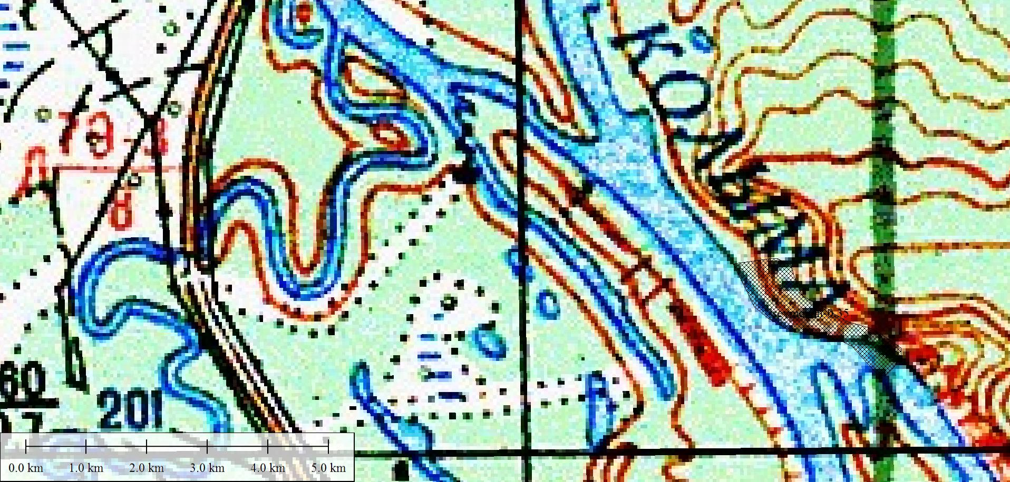Рис. 1. Местоположение ООПТ памятник природы регионального значения «Сеймчанский».

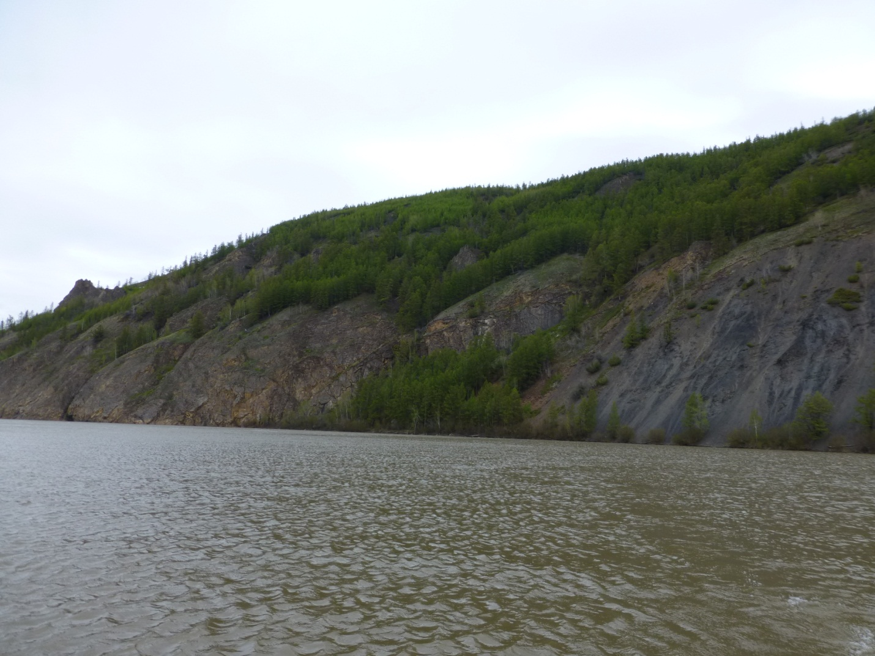

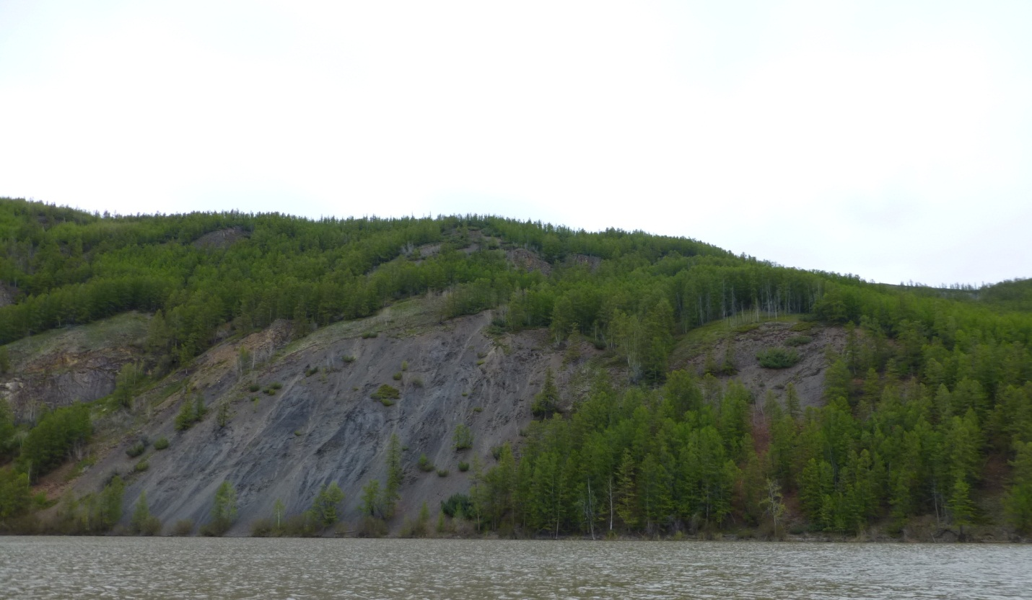
Фото 1-2. Памятник природы «Сеймчанский». Общий вид с Колымы.

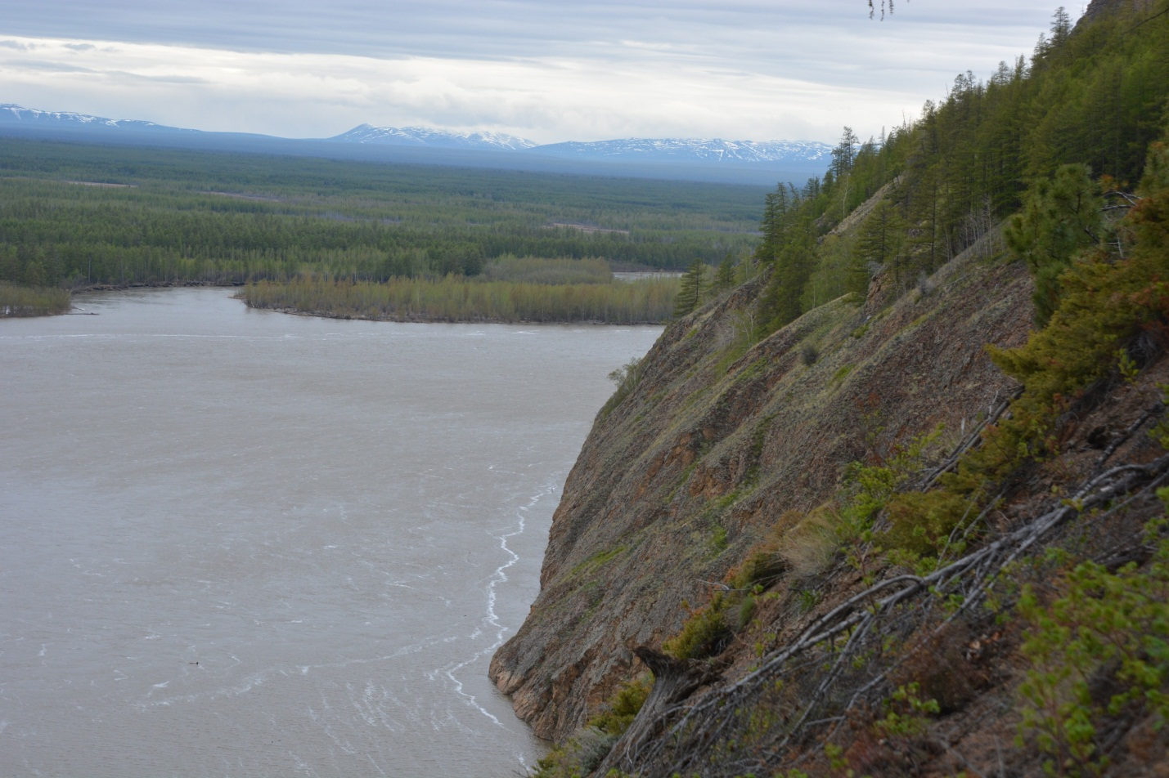

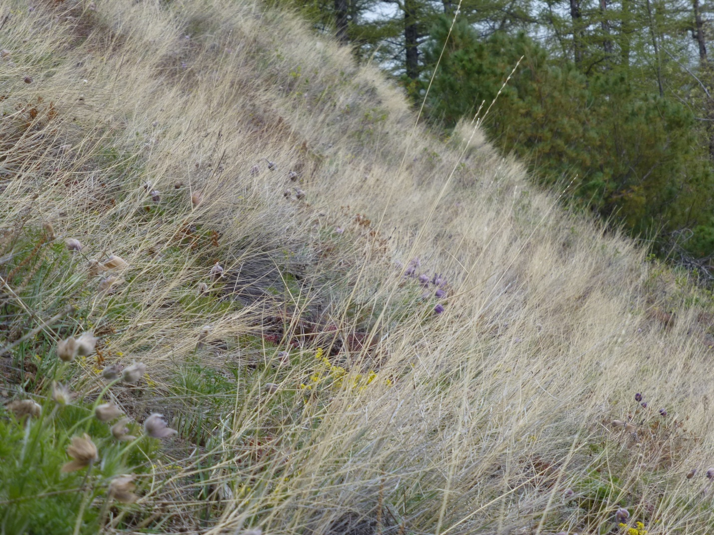

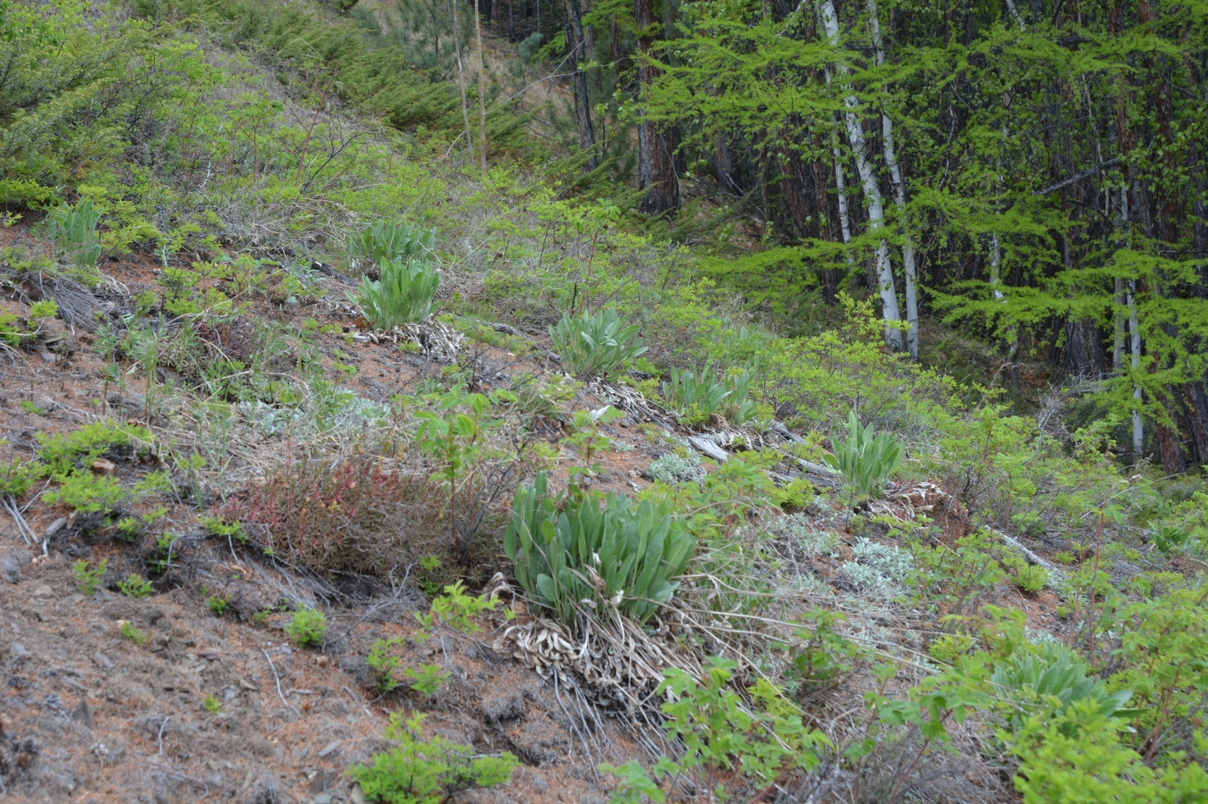

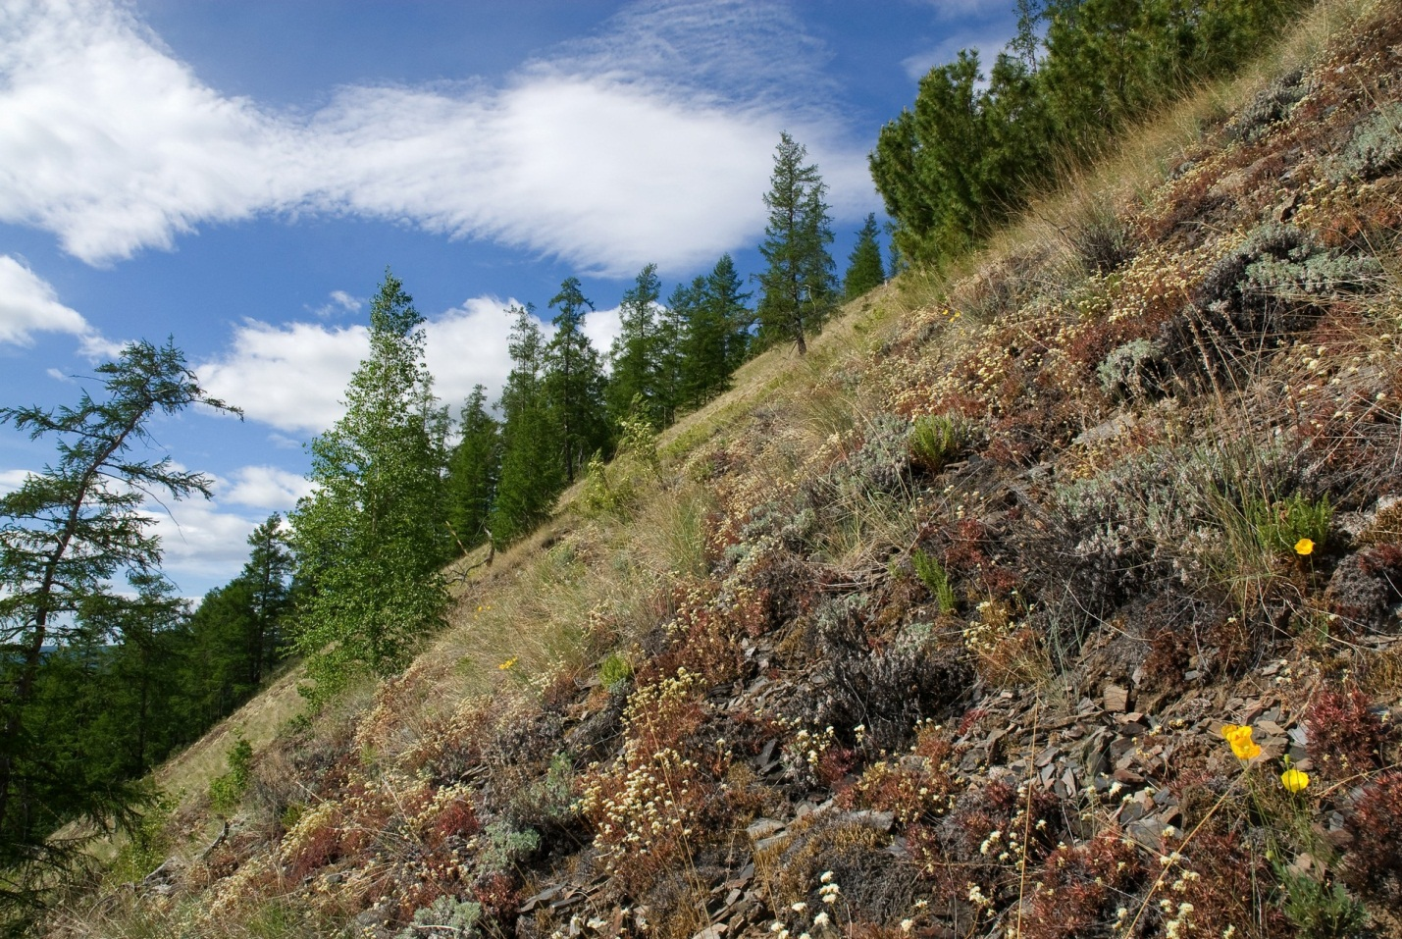

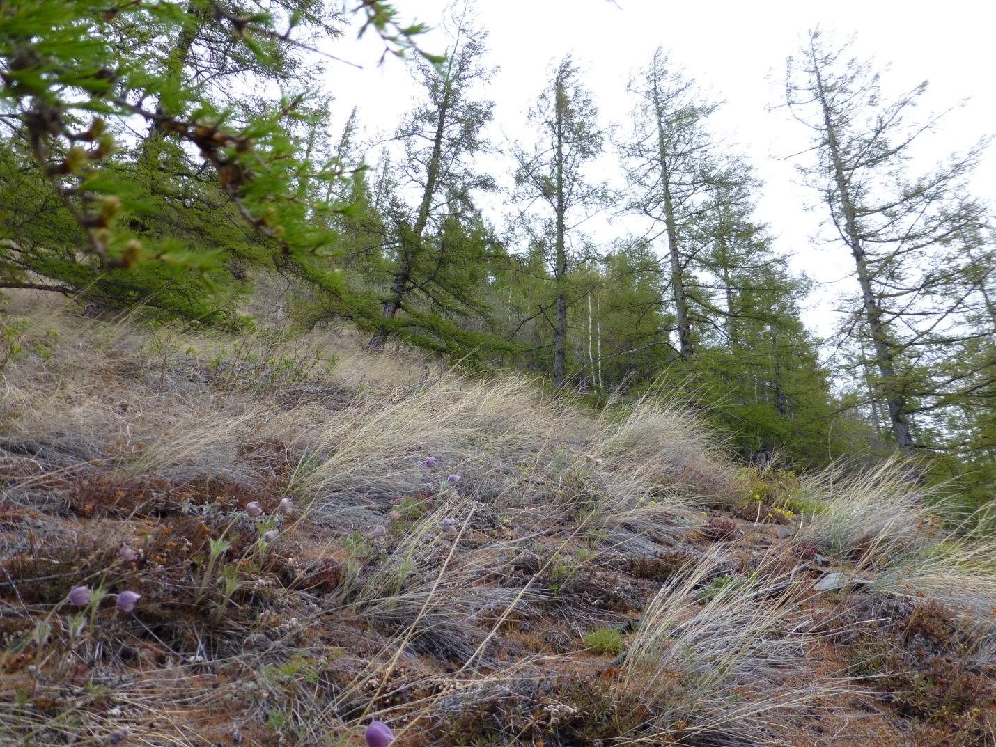

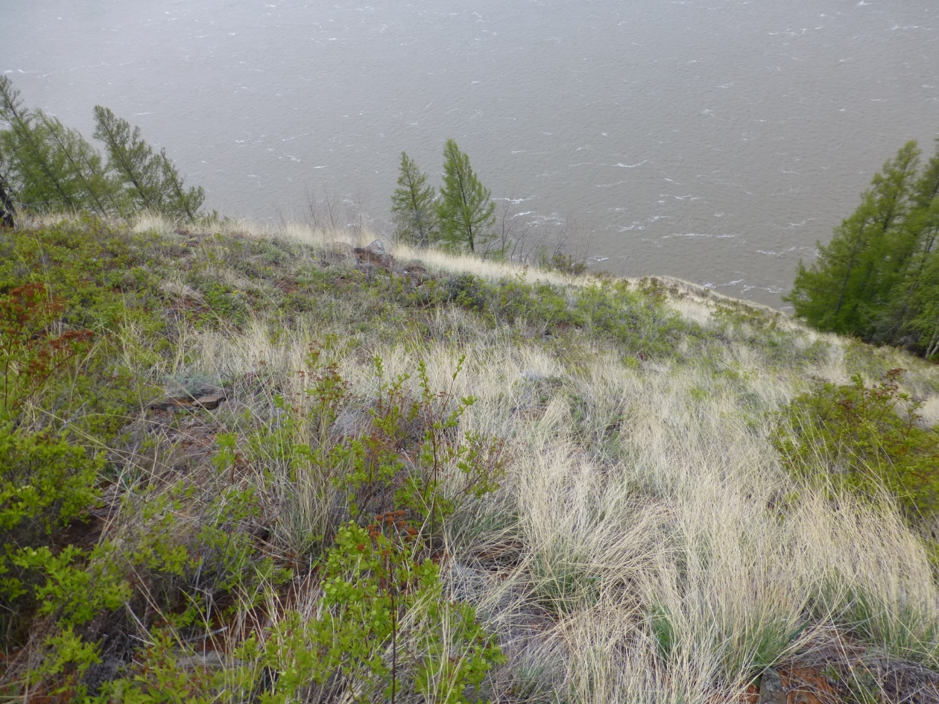

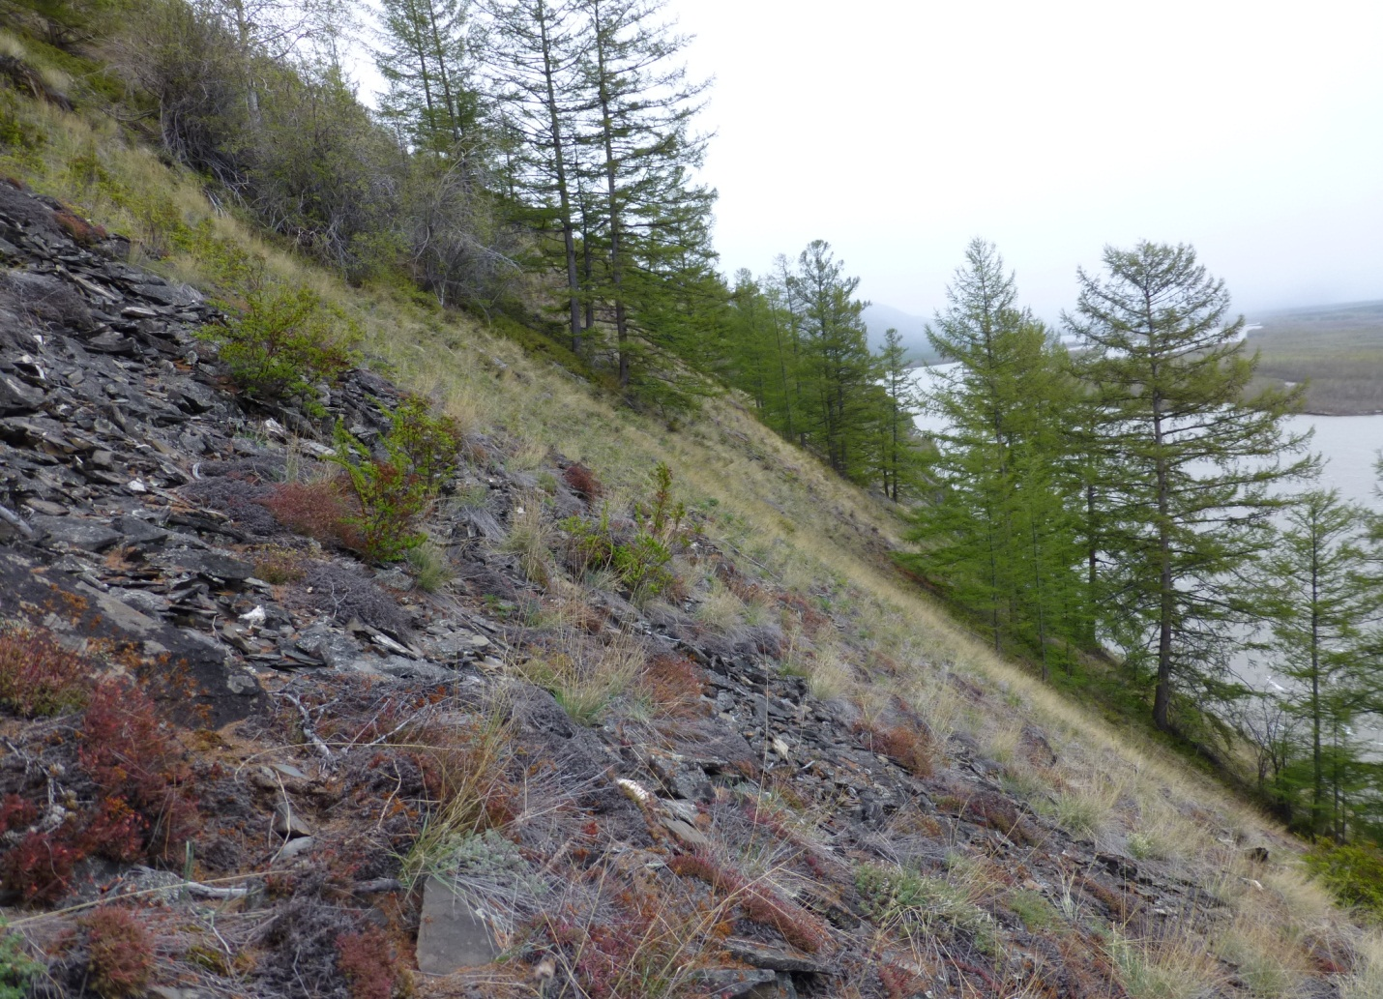

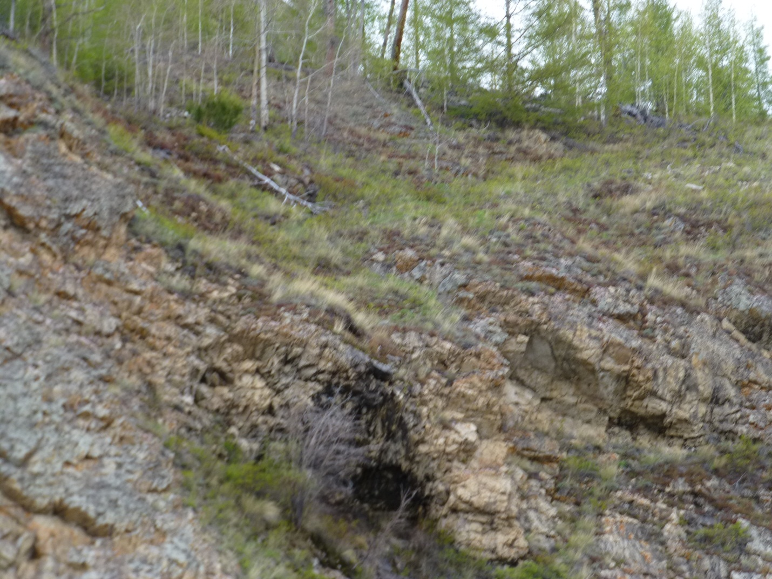

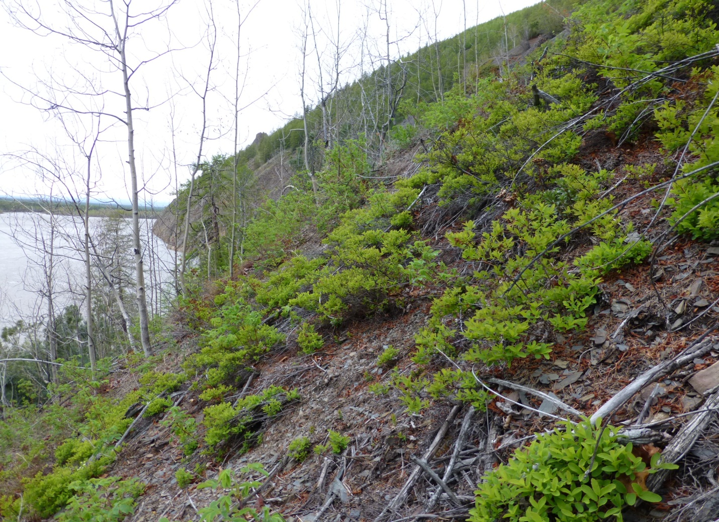

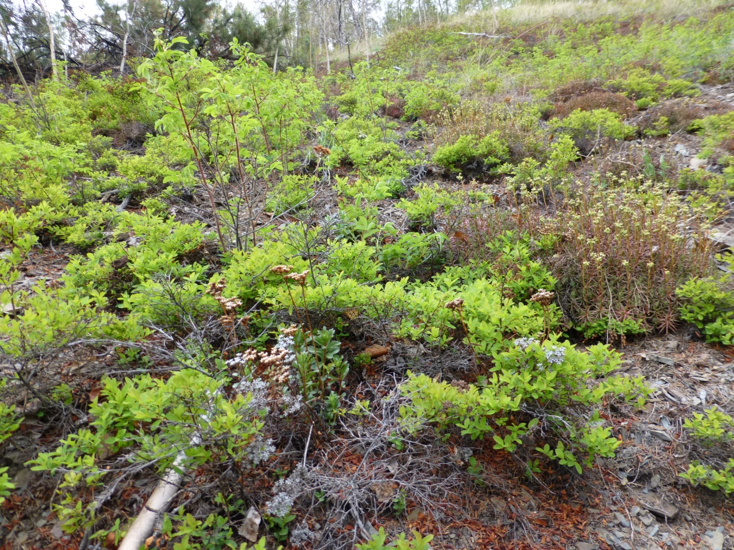

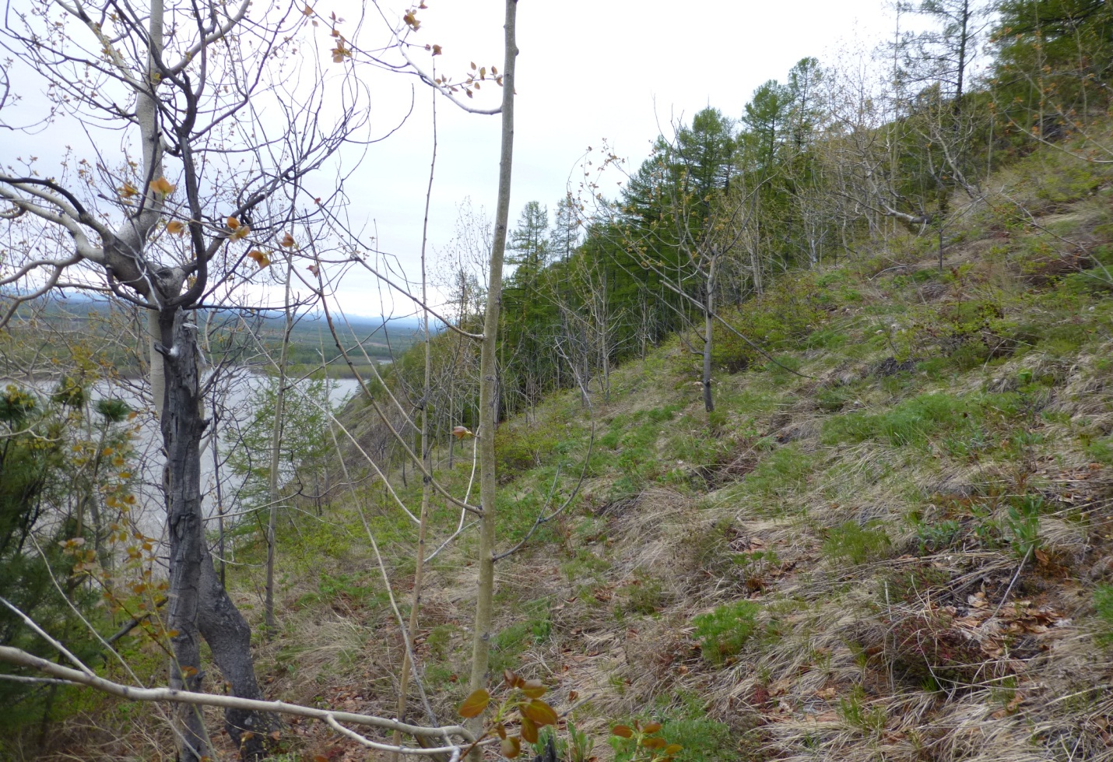
Фото 3-13. Памятник природы «Сеймчанский». Наиболее характерные участки.

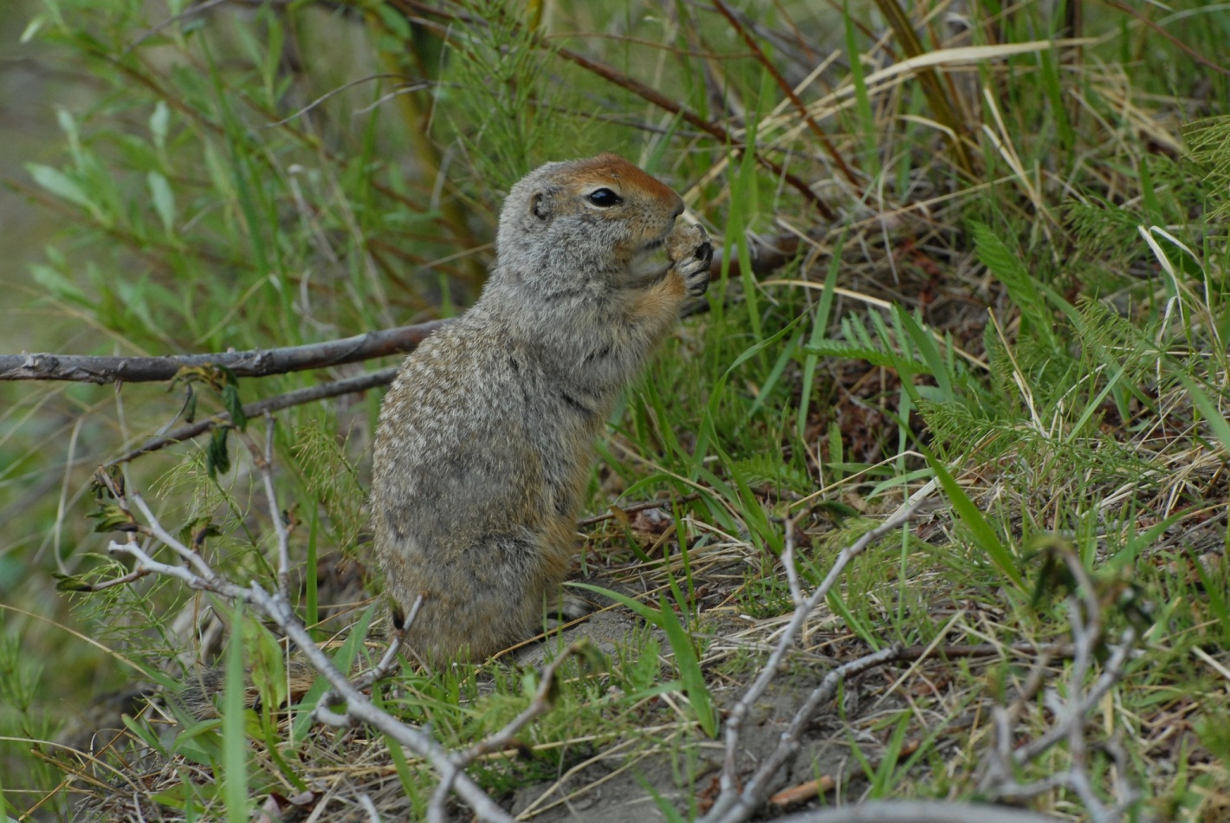
Фото 14. Памятник природы «Сеймчанский». Берингийский суслик.
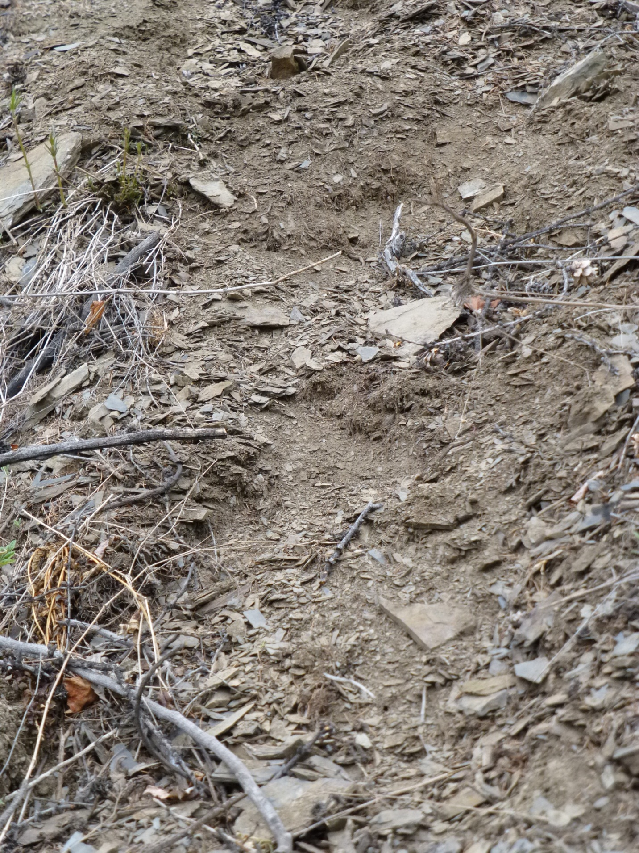
Фото 15. Памятник природы «Сеймчанский». Тропа медведя.

